
CENTRO DE ESTUDIOS DE SUEÑO
Calle 53 No 31-30
INFORME DE POLISOMNOGRAFÍA BASAL

Nombre: | ALBERTO GUERRERO HERNANDEZ |  |  |  |  |  |  | Edad |  |  | 65 años |  |  | Id: |  | 91204078
Peso: |  | 87 kg |  | Talla: | 172 cm | IMC | 29,41 |  |  | Cuello |  | 43 cm |  | Perímetro Abdominal: 108 cm
Solicita: |  |  | Dra. Sandra Acevedo - Internista |  |  | Empresa: |  |  | Salud Colpatria |  |  |  | Fecha: |  | 18-07-2024

PROCEDIMIENTO
Previa valoración clínica se realizó el estudio utilizando polisomnógrafo marca Neurovirtual, modelo BW. Se realizó monitoreo continuo y simultáneo de electroencefalograma (6 canales), electrooculograma de ambos ojos, electromiograma mandibular y de miembros inferiores, flujo con cánula de presión nasal, movimientos de tórax y de abdomen, saturación de oxígeno con oxímetro de pulso, electrocardiograma, micrófono traqueal (detección de ronquido) y sensor de posición corporal. Posteriormente se realizó análisis manual de todo el registro.

El personal de salud encargado de realizar el estudio mantiene las medidas de protección personal relacionadas con lavado de manos y uso de tapabocas.

INDICACION DEL EXAMEN
Paciente con antecedente de HTA. Refiere ahogo, ronquido, somnolencia, descartar AOS. (Escala de Epworth 0/24).

INTERPRETACION
- Arquitectura del Sueño:
Durmió 235,5 minutos de los 444,1 minutos que permaneció en cama, para una eficiencia de sueño de 53,0 %. La latencia de sueño fue: 17,5 minutos y la latencia de sueño REM fue 199,5 minutos. Se observó un porcentaje de sueño REM de 11,5% y un porcentaje de sueño profundo (estadio 3) de 17,4%. El índice de microalertamientos fue 6,6/hora, en su mayoría de origen espontaneo.

- Eventos Respiratorios y oxigenación:
Se observaron 49 apneas hipopneas en su mayoría de origen obstructivo. El índice de apnea hipopnea (IAH) fue de 12,5/hora considerado: Leve. Tuvieron un promedio de duración de 14,1 segundos. No fueron dependientes de sueño REM ni del decúbito supino.

- La saturación de oxígeno promedio en vigilia fue de 90%; durante el sueño el promedio fue de 90% en sueño No-REM y de 88% en sueño REM. La saturación mínima durante las apneas hipopneas fue de 84%. Índice de desaturación: 13,0/h. Permaneció 63,2 minutos de sueño con saturación menor a 90% (T₉₀: 26,8%).

- Presentó ronquido frecuente en todas las posiciones adoptadas (supino-lateral).
- No se observaron movimientos periódicos de piernas.
- La frecuencia cardiaca promedio en la noche fue de 70,4 latidos/minuto, sin alteración del ritmo cardiaco.

CONCLUSIONES
- Baja eficiencia de sueño. Bajo porcentaje de sueño REM y sueño profundo normal. Sueño fragmentado.
- Apnea obstructiva del sueño Leve IAH: 12,5/hora.
- Desaturación asociada los eventos respiratorios, pero fuera de proporción con el IAH. Correlacionar con la clínica. Considerar pruebas de función respiratoria y/o evaluación por neumología.


Dr. JAIME ALBERTO BARRETO M.
M.D. Internista Neumólogo
RM 50-0424

Nombre: | ALBERTO GUERRERO HERNANDEZ |  | Edad: | 65 años | Fecha: | 18-07-2024
Inicio: | 18/07/2024 09:55 PM

ARQUITECTURA DE SUEÑO:

Hora inicio Grabación: | 18/07/2024 09:55 PM | Tiempo en Cama: | 444,1
Tiempo Total de Sueño: | 235,5 | Eficiencia de Sueño: | 53,0%
Latencia de Sueño | 17,5 | Latencia de sueño REM: | 199,5
Tiempo despierto durante el sueño: | 191,2

 | # Total | Con Eventos Respiratorios | Con PLMs | Espontáneos
Microalertamientos | 26 | 12 | 0 | 14
Indice Despertares | 6,6 /Hr.

DISTRIBUCIÓN DE FASES DE SUEÑO:
 | Episodios | Duración | TST
 | (# of) | (min) | (%)
Despierto (SPT) | 17 | 209,0 | -
REM | 1 | 27,0 | 11,5
S1 | 0 | 0 | 0
S2 | 19 | 167,5 | 71,1
S3 | 4 | 41,0 | 17,4

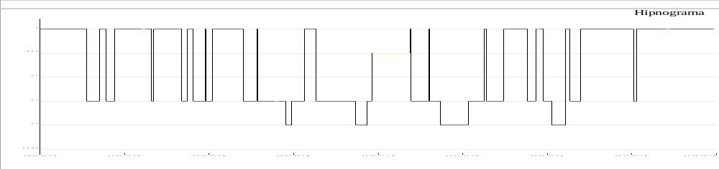

Resumen de eventos respiratorios (Tiempo de sueño total)

 | AC | AO | AM | Suma AP | hip | Eventos A + H
Configuración (s) | 10.0 | 10.0 | 10.0 |  | 10.0
Número | 0 | 3 | 0 | 3 | 46 | 49
Máx. (s) | 0 | 26,2 | 0 | 26,2 | 33,7 | 33,7
Media (s) | 0 | 22,3 | 0 | 22,3 | 13,6 | 14,1
Duración total (min) | 0 | 1,1 | 0,0 | 1,1 | 10,4 | 11,5
Índice (nº/h TST) | 0,0 | 0,8 | 0,0 | 0,8 | 11,7 | 12,5

Resumen del índice de eventos respiratorios (Tiempo de sueño total)

 | REM nº/h (REM) | NREM nº/h (NREM) | TST nº/h (sueño)
IAH | 33,3 | 9,8 | 12,5

OXIMETRIA:
 | Despierto | REM | No-REM | TST
Promedio (%) | 90 | 88 | 90 | 90
Indice Desat (#/hour) | 0,0 | 33,3 | 10,4 | 13,0
<90 (min) | 61,9 | 15,5 | 47,7 | 63,2
<80 (min) | 0,0 | 0,0 | 0,0 | 0,0
<70 (min) | 0,0 | 0,0 | 0,0 | 0,0
<60 (min) | 0,0 | 0,0 | 0,0 | 0,0
<50 (min) | 0,0 | 0,0 | 0,0 | 0,0

Saturación de O2 Mínima durante los Eventos Respiratorios [%] : | 84
Saturación O2 Mínima durante el sueño [%] : | 83

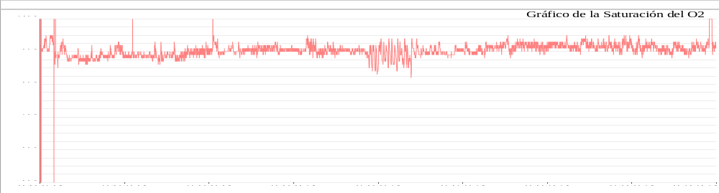

FRECUENCIA CARDIACA:

 | Despierto | REM | No-REM
Frecuencia Cardiaca Promedio (Lat/min) | 73,3 | 66,7 | 68,0

MOVIMIENTOS DE MIEMBROS INFERIORES:

Número Total de LMs | 0 | Índice de LMs (#/hr) | 0,0

POSICION CORPORAL:

 | Supino | Derecho | Izquierdo
Índice A/H (#/hr) | 29,3 | 14,5 | 9,7
Dur. sueño (m) | 86,0 | 154,0 | 198,1
Sueño (%) | 0,9 | 54,5 | 44,6

